电磁转换
- 磁体与磁场
1.磁性
物体能吸引铁、钴、镍等物质的性质叫磁性。
2.磁体
具有磁性的物体叫磁体。
3.磁极
磁体上磁性最强的部分叫磁极，磁极对磁性材料的吸引作用大于磁体上的其他部分。
条形磁体的磁极在两端，它的中央部分磁性非常弱。用一根细线栓在条形磁体的正中间把它悬挂起来，当条形磁体静止时，它总是一个磁极指南，另一个磁极指北，分别叫做南极（S极)和北极（N极）。利用磁极的这种指向性，人们制成了指南针。
4.磁极间的相互作用
同名磁极相互排斥，异名磁极相互吸引。
5.磁化
使原来没有磁性的物体（磁性材料）获得磁性的过程叫磁化。
6.磁场
磁体周围存在着磁场。磁场是一种特殊的物质，虽然我们看不见，摸不着，但它却是实实在在存在着。通过它，磁体和磁体之间、磁体与电流之间、电流与电流之间产生磁力的作用。磁场的基本性质是对放入其中的磁体有磁力的作用。
在磁场中的某一点，小磁针静止时北极所指的方向就是该点的磁场方向。
N
S
异名磁极间的磁场
同名磁极间的磁场
N
N
N
S
条型磁体的磁场

7.磁感应线
用来形象地描述磁场分布情况的虚拟曲线叫磁感应线，简称磁感线。磁感应线永远是闭合的曲线，在磁体外部磁感线的方向都是从磁体的北极出来回到南极，在磁体内部则相反；磁感应线上各点的切线方向表示该点的磁场方向，所以磁感线不能相交，否则相交点处的磁场方向不能确定；磁感线的疏密表示了该处磁场的强弱。磁感线密处磁场强，磁感线疏处磁场弱。 在磁场中某点，小磁针北极所受磁力的方向跟该点的磁场方向一致，南极所受磁力方向跟该点磁场方向相反。
＊“磁感线”可以用来形象地描述磁场：磁感线的疏密表示磁场的强弱；磁感线上某点的切线方向就是该点的磁场方向。
＊“磁感线”实际上并不存在，它是一种物理模型。(磁化和去磁)
例1：如图所示，用柔软细线系着的小铁块被磁体吸引而悬在空中。
S
N
分别把硬纸板、玻璃片、铜片、铝片等插入磁体与小铁块之间，
观察到小铁块仍被吸引，而把铁片插入时却发现小铁块掉了下来。
上述实验现象揭示了什么规律？该规律在生产和生活中有何应用？
解：小铁块被磁铁吸引是由于小铁块处于磁铁的磁场中，
小铁块被磁化且靠近的一端被磁化成异名磁极。
在铁块和磁铁间插入玻璃、铜片等物质后仍能被吸引，说明小铁块仍处于磁铁的磁场中，进而说明磁场能穿过玻璃、铜片等物质。插入铁片后小铁块掉下来，说明铁片下方没有磁场，进而说明磁场不能穿过铁片。可用铁磁性材料实现“磁屏蔽”，例如手表的防磁等。
8.地磁场
地球本身是一个巨大的磁体，在它的周围存在着地磁场。地面上的磁针静止时指南北，就是受到地磁场的作用。
地磁的南极在地理的北极附近，地磁的北极在地理的南极偏西附近，地理两极和地磁两极并不重合，世界上最早准确记述这一现象的学者是我国宋代的沈括。
例题：指南针为什么可以指示方向？指南针N极指示的是正北方向吗？
二、电流的磁场
奥斯特（丹麦）实验
直导线中有电流时，直导线附近原来指向南北方向的小磁针发生偏转而不再指南北。
通电导体周围空间存在着磁场（电流的磁效应），在此过程中电能转化为磁场能。（揭示的规律）
⑴ 直线电流磁场的磁感线分布是怎样的？
⑵ 直线电流磁场的磁场方向与哪些因素有关？
⑶ 直线电流磁场的强弱与哪些因素有关？
1.电流的磁效应
当导线中有电流通过的时候，导线周围就会产生磁场，这种现象叫做电流的磁效应。电磁铁就是利用电流的磁效应制成的。
2.直线电流的磁场
通电导体周围存在着磁场；电流的磁场方向跟电流的方向有关，可由安培定则确定。见下图：
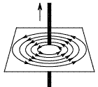
磁感线的环绕方向哪些因素有关？
因为电流是有方向的，所以电流产生的磁场方向可能与电流方向有关？
注:电流越强产生的磁场越强（电能转化为因为磁场能）。
＊ 怎样用图示方法表示电流或磁场方向？
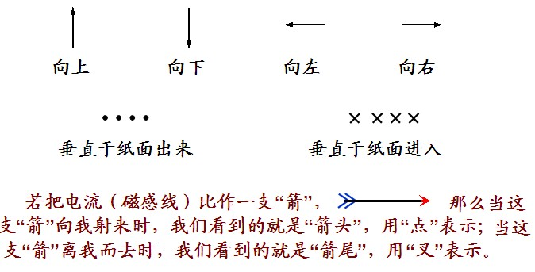
3.通电螺线管的磁场
通电螺线管的磁场：通电螺线管外部的磁场和条形磁体的磁场类似。见下图：
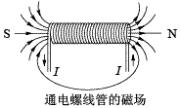
4.安培定则
①用右手握螺线管，让四指弯向螺线管中电流方向，则大拇指所指的那端就是螺线管的北极。②用右手握住通电直导线，大拇指指向电流方向，弯曲的四指所指的方向就是磁感应线的方向。如下图所示。
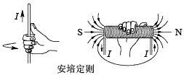
5.电磁铁
电磁铁：将螺线管紧密地套在一个铁芯上就构成了一个电磁铁。它是利用电流的磁效应工作的。电磁铁通电时有磁性，断电时磁性消失；电磁铁中的电流越大，它的磁性越强；在电流一定时，外形相同的电磁铁，线圈匝数越多，磁性越强。
6.电磁继电器
电磁继电器的实质：是由电磁铁控制的开关。
电磁继电器的工作原理：电磁铁通电时，把衔铁吸下来，将工作电路的触点接通，工作电路闭合。电磁铁断电时失去磁性，弹簧把衔铁拉起来，切断工作电路。
电磁继电器的应用：
(1)通过控制低压电路的通断间接地控制高压电路的通断；
(2)可实现远距离控制；
(3)与其他元件配合作用，可实现自动控制。

解题指南
解有关电流的磁场问题，要牢记安培定则，根据已知条件来判断磁场方向或电流方向；关于电磁铁，实质就是螺线管内放入磁芯，和解决螺线管问题类似。
三、磁场对电流的作用 电动机
1.磁场对电流的作用
跟磁感线不平行的通电导体在磁场中受到力的作用。
通电导体在磁场中所受到的作用力方向既跟电流方向垂直，又跟磁感线的方向垂直。要改变通电导体所受磁场力的方向，有两种：(1)保持磁感线方向不变，改变电流方向；(2)保持电流方向不变，改变磁感线方向。若同时改变电流方向和磁感线方向，则受力方向不变。
2.磁场对通电线圈的作用
把一个线圈放在磁场里，接通电源，让电流通过线圈，线圈将在磁场里发生转动。
如图甲所示，通电线圈 ab边和 cd边在磁场里受到力的作用，而 ab边和 cd边中的电流方向相反，所以受到的力的方向相反且不在同一直线上，在这两个力的作用下线圈就转动起来。
如图乙所示，线圈 ab边和 cd边受到大小相等、方向相反、在同一条直线上，此时磁场对通电线圈无转动作用。线圈这时所处的位置称为平衡位置。在线圈的两端装上电刷和换向器，每当线圈刚转过平衡位置时，换向器就能自动改变线圈中的电流方向，使线圈能持续运动下去。
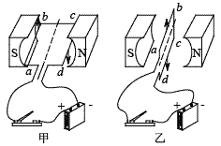
解题指南
解通电导体在磁场中的受力作用问题，首先要知道通电导体与磁感线不平行才有力的作用，通电导体在磁场中所受到的作用力方向既跟电流方向垂直，又跟磁感线的方向垂直。当电流方向或磁感线方向中有一个反向后，线圈受力方向也反向。而同时改变电流方向和磁感线方向，受力方向不变。
- 安装直流电动机模型
1.直流电动机
电动机是根据通电线圈能够在磁场中转动的原理制成的。电动机工作时，把电能转化成机械能。
换向器的作用：当线圈刚刚转过平衡位置时，就立即改变线圈中的电流方向。
讨论电动机的转向要抓住影响通电导体在磁场中受力方向的两个因素：电流方向和磁感线方向。
2.直流电
方向不变的电流叫直流电。
- 电磁感应 发电机
1.电磁感应
闭合电路的一部分导体在磁场中做切割磁感线运动时，导体中就产生电流，这种现象叫电磁感应现象。产生的电流叫感应电流。电磁感应现象是由英国物理学家法拉第首先发现的。在电磁感应现象中，机械能转化为电能。
产生感应电流的条件：(1)闭合电路；(2)一部分导体；(3)切割磁感线运动。
感应电流的方向由导体切割磁感线的运动方向和磁感线方向共同决定。当其中一个方向改变，感应电流方向就发生改变；当两个方向同时改变时，感应电流方向不会改变。
2.发电机
发电机是利用电磁感应现象制成的，它把机械能转化成电能。
3.交流电
周期性地改变方向的电流叫交流电。
线圈转一周的时间叫做周期。1s内线圈转过的圈数叫频率。我国通用交流电的周期为0.02s，频率为50Hz，1s内电流方向改变100次。

点击中考
考题列举
[考题一] （2001年徐州市中考题）我国正建设世界上第一条商业磁悬浮列车线路，磁悬浮列车是利用同名磁极间相互_______的原理来实现悬浮的；指南针中小磁针的南极指向地理的南极附近，这说明地球南极附近是地磁_____极；我国宋代科学家_____是世界上第一个发现和研究磁偏角的人。
[解析] 根据磁极间的相互作用规律可知，磁悬浮列车利用的是同名磁极间相互排斥的原理，使得列车和铁轨之间有一定的距离。这样减小了列车行走时受到的摩擦力，从而提高了运行速度。由磁感线的方向可知，小磁针静止时小磁针的南极指向地球的南极，这说明地球的南极是地磁的北极。世界上第一个发现和研究磁偏角（即地理两极跟地磁两极的偏角）的人是我国宋代的沈括。
[答案] 排斥、北（或N）；沈括
[点评] 本题通过磁悬浮列车考察磁极间的相互作用，这种把物理知识与尖端科技相结合的命题方式是近年来中考的命题趋势。这种题目看似很深奥，其实并不难，只要抓住题目要考查的物理内容这个核心，问题一般都能解决。就本题而论，只要知道同性磁极相互排斥就行了。
[考题二] 关于磁感线，下列说法中正确的是（ ）
A、它是磁场存在的一种形式
B、磁场的分布是按线条状分布的
C、它是描述磁场分布情况及磁场方向的形象化手段
D、在任意两条相邻磁感线之间的空白处，不存在磁场
[解析]
磁感线是描述磁场的一种形象化手段，是假想的曲线，在磁场中并不真实存在，所以A错；磁感线是闭合曲线，不是平面的而是立体的，可能是曲线也可能是直线，所以磁场的分布并不是按线条分布的，B错；磁体周围的磁场是连续分布的，虽然磁感线之间有空白部分，但这并不表示不存在磁场，D错。
[答案] C
[点评] 本题考查磁感线的概念，磁感线是中考的重要考点之一，对于磁感线应牢记以下几点：1.磁感线不是真实存在的曲线；2.磁感线是闭合的；3.磁感线不能相交；4.磁感线具有方向性。
[考题三] （2000年西宁市中考题）如下图所示，在螺线管附近放有装着条形磁铁的平板小车，闭合开关S后，发现小车被推开，可判断条形磁铁的a端______极。
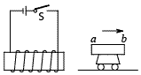
[解析] 首先根据安培定则判断出通电螺线管的极性，用右手握住螺线管，四指向下，拇指指向右方，即右边为N极。由于同名磁极相互排斥，异名磁极相互吸引，从而可知条形铁的a 端为N极。
[答案] N
[点评] 本题重点考查通电螺线管的磁场方向与电流方向的关系。解题的关键是根据右手螺旋定则判断出螺旋管右端的磁极。
例1 如图所示，电磁铁B通电后，悬挂软铁块A的弹簧被拉长，当滑动变阻器的滑片P向左移动时，弹簧的长度和电流表的示数的变化情况是( )
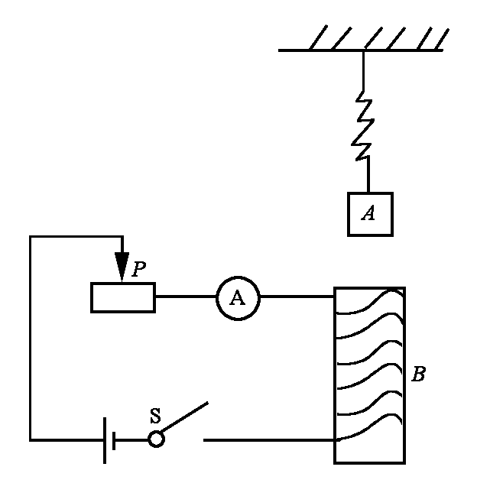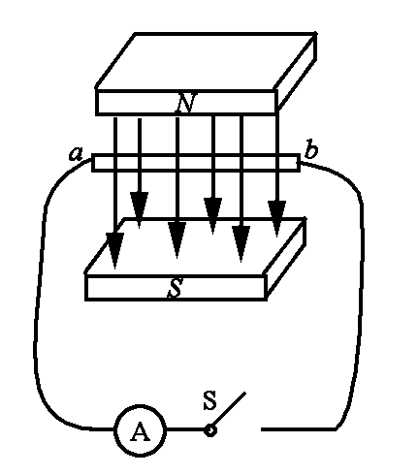
A.弹簧被拉得更长，电流表的示数变小
B.弹簧缩短，电流的表示数变大
C.弹簧缩短，电流的表示数变小
D.弹簧被拉得更长，电流表的示数变大
答案：C
例2在如图所示的装置中，要使电流表有电流通过的可行办法是 ( )
A.闭合开关S，使导体ab竖直向上移动
B.闭合开关S，使导体ab水平向外移动
C.闭合开关S，使导体ab水平向右移动
D.断开开关S，使导体ab斜向后移动
答案：B

